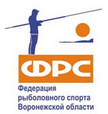
Заявка
На участие в лично-командных соревнованиях ФРСВО
по рыболовному спорту «Ловля донной удочкой»
Областные соревнования Воронежской области 04-05 июля 2026г.

Название Команды « русскими буквами ____ »
 Регион (город) ________ ____

№  П/П | Ф.И.О Участника  (полностью) | Дата  рождения, (полностью) | Спортивный  разряд | Виза врача
1
2
3
4

Председатель ФРС ___________

